方洋控股2026年度境外债券全球协调人选聘项目补充通知（一）

各供应商：
因评审系统设置问题，二轮报价最多仅能显示两位小数，为满足各供应商报价需求，本次二轮报价调整为邮箱报价，请各公司在4月23日下午由授权委托人依据招标文件第六章第十项第二轮报价单将本公司二轮报价发送至邮箱（具体时间和邮箱将根据现场评审情况在聊天框进行通知，请务必及时关注），届时将统一开启报价并进行后续评审。
各供应商如认为本次发出的补充通知影响本标段原定投标截止时间，请各供应商及时依据磋商文件要求提出，未提出视为不影响正常开标。
本补充通知作为磋商文件的组成部分，原发出的磋商文件等与本次补充通知文件内容不一致的以本次补充通知文件为准。

联 系 人：徐浩洋
联系电话：18851923509
招标代理：江苏方洋建设工程管理有限公司

附件
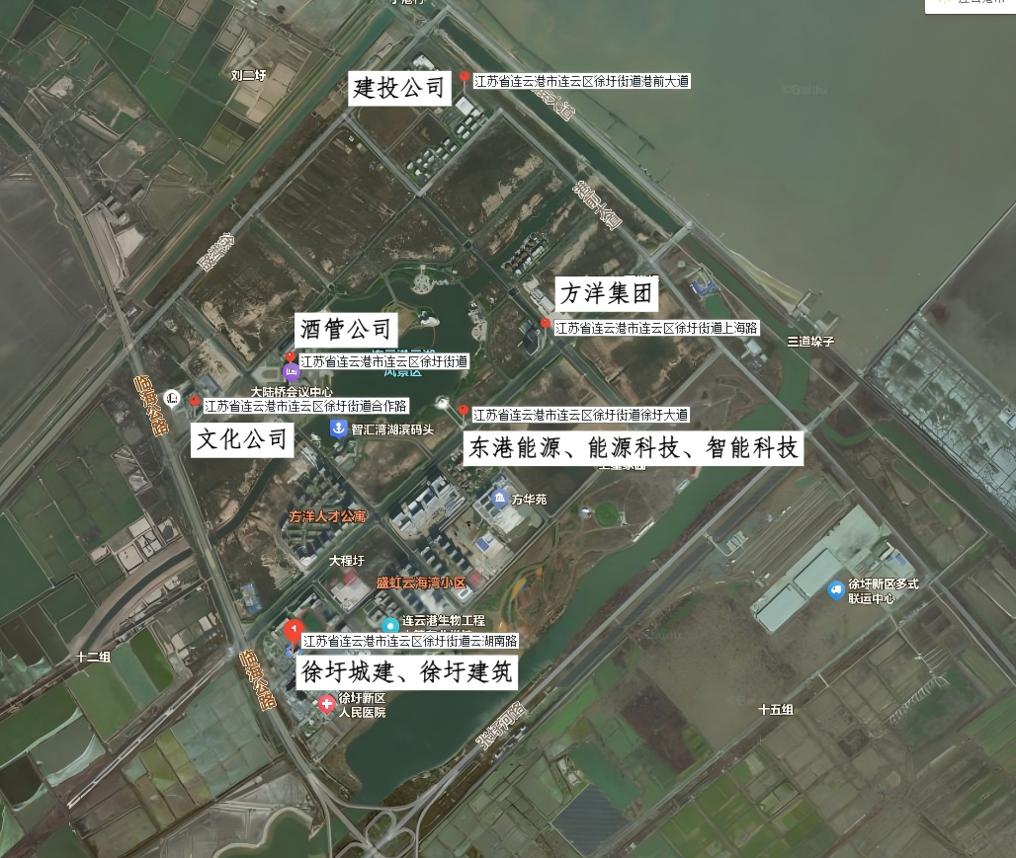
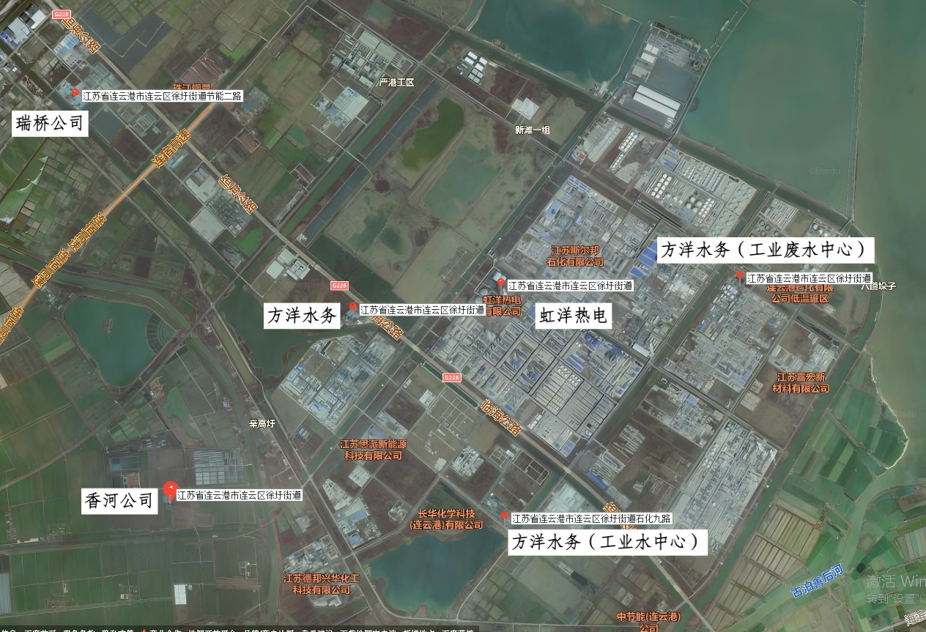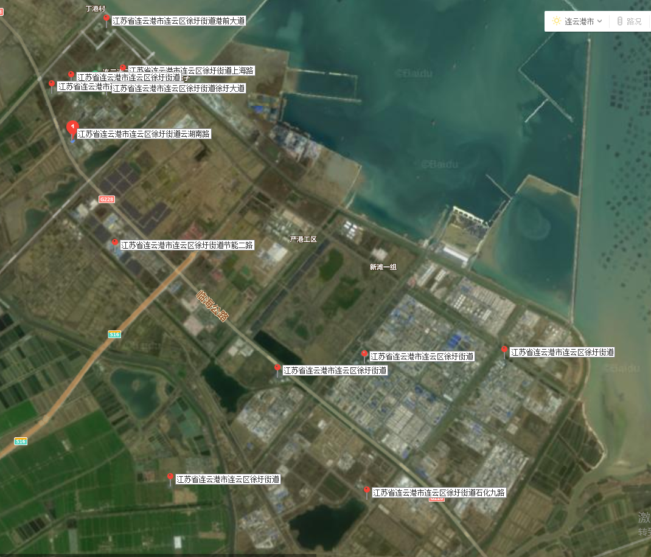
区域位置整体示意图

